Министерство науки и высшего образования Российской Федерации

Федеральное государственное бюджетное образовательное учреждение

высшего образования

«Вятский государственный университет»

Колледж ВятГУ

**ОТЧЕТ**

**ПО ДОМАШНЕЙ КОНТРОЛЬНОЙ РАБОТЕ №1**

**«_Лабораторная работа №1_______________»**

**ПО ДИСЦИПЛИНЕ «___Основы алгоритмизации и программирования______»**

Выполнил: студент учебной группы

ИСПк-101-51-00___________

Клыков Денис Борисович ______________________________

Преподаватель:

Сергеева Елизавета Григорьевна

Киров

2024

В отчете должны отображаться:

1. Цель работы
2. Формулировка задания (с вариантом)
3. Описание алгоритма и ответы на вопросы
4. Схема алгоритма с комментариями
5. Код программы
6. Результат выполнения программы
7. Вывод

Цель работы: изучить базовую структуру организации программы и основные конструкции языка программирования Pascal.  
Вариант: 9   
Вычисление значение функции   
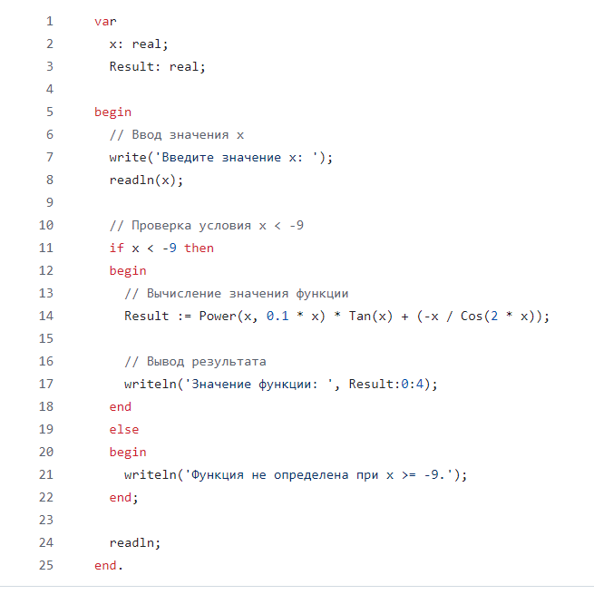  
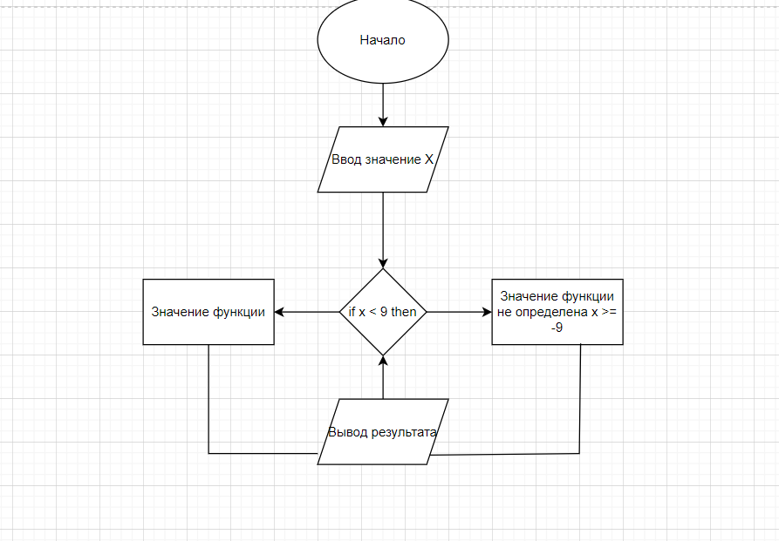  
  
  
  
  
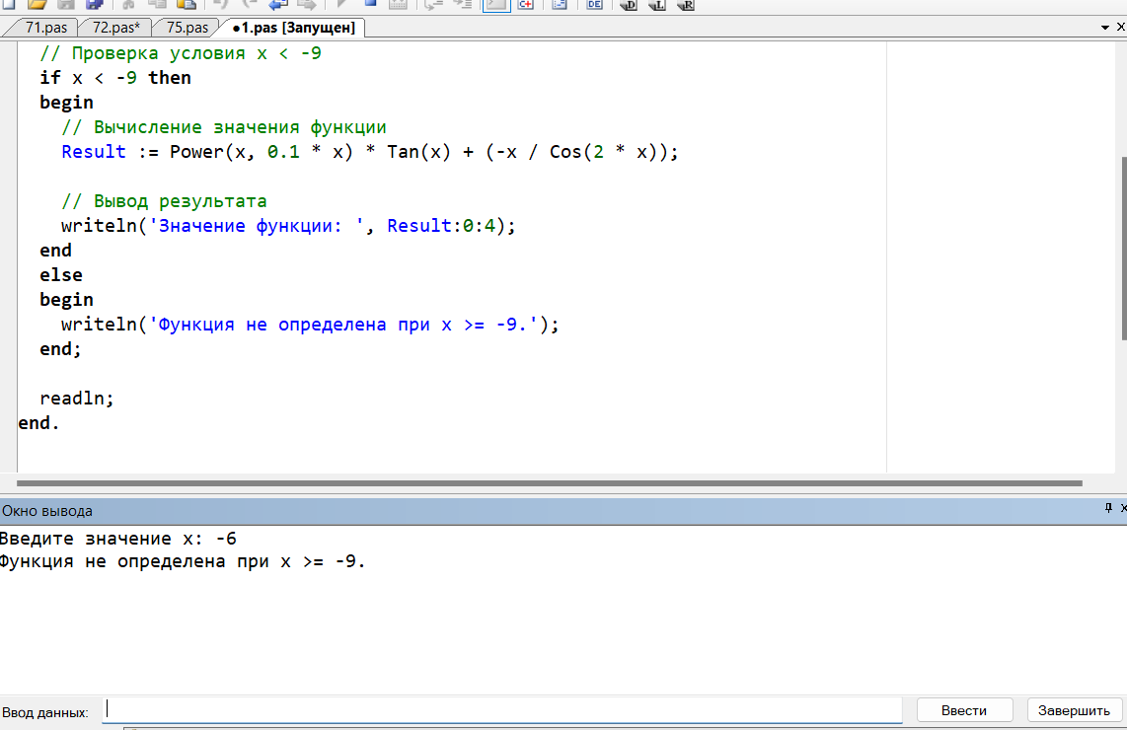  
  
  
  
  
  
  
  
  
2.  
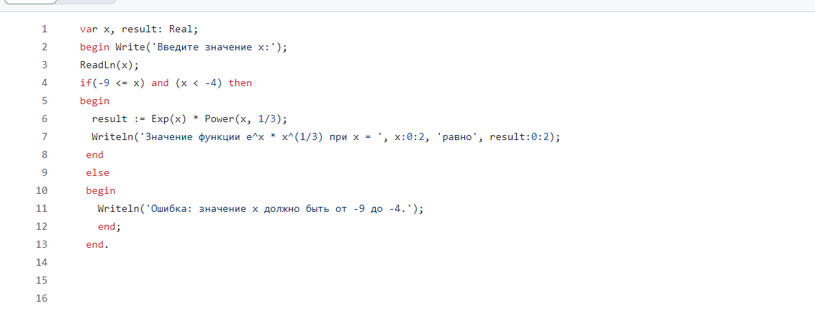

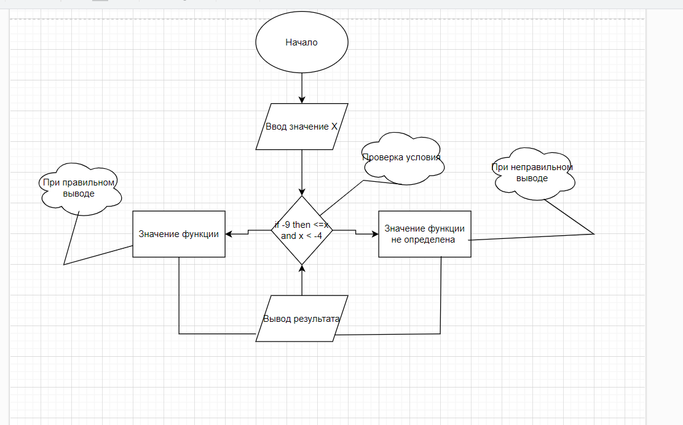

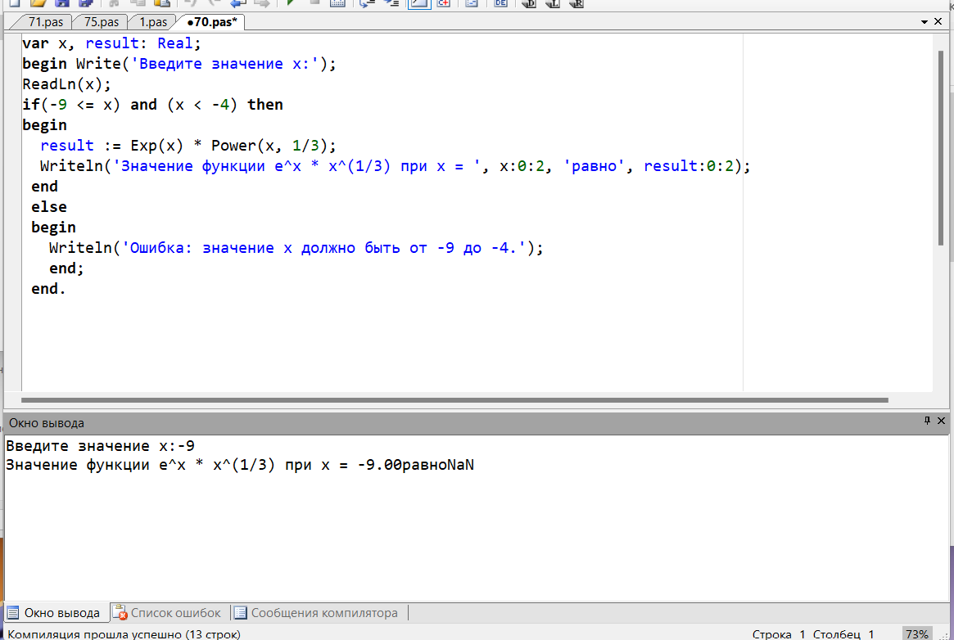

3.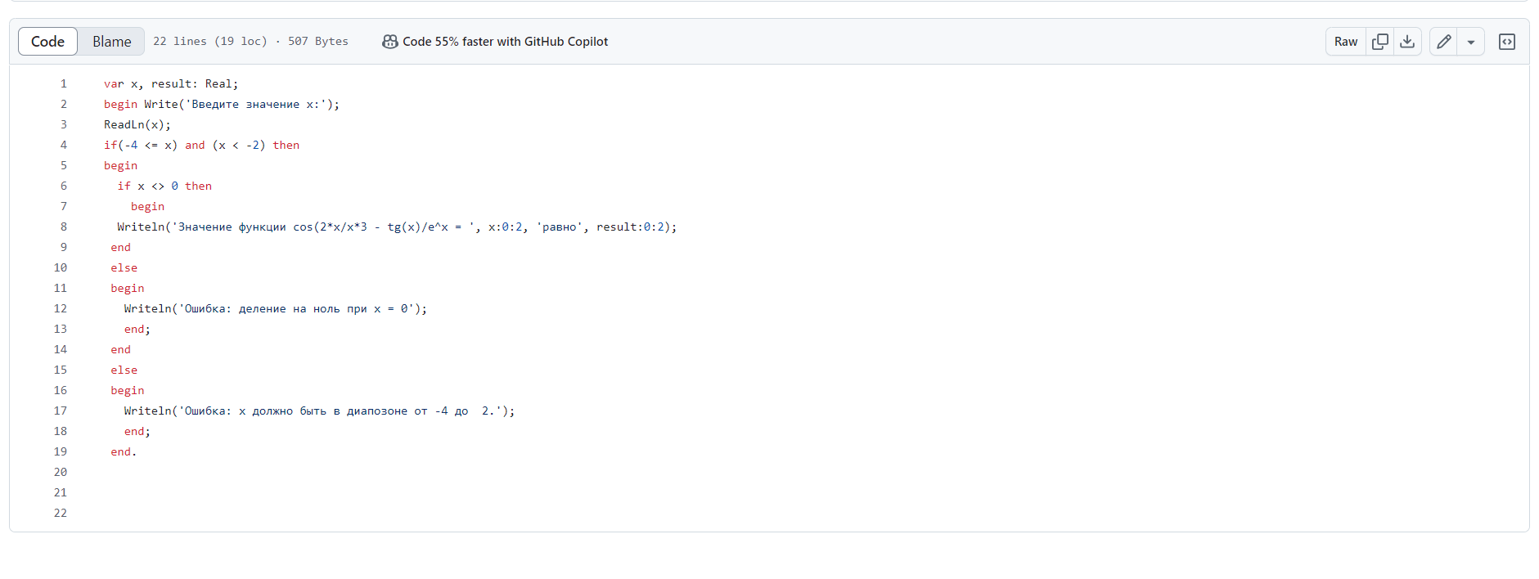  
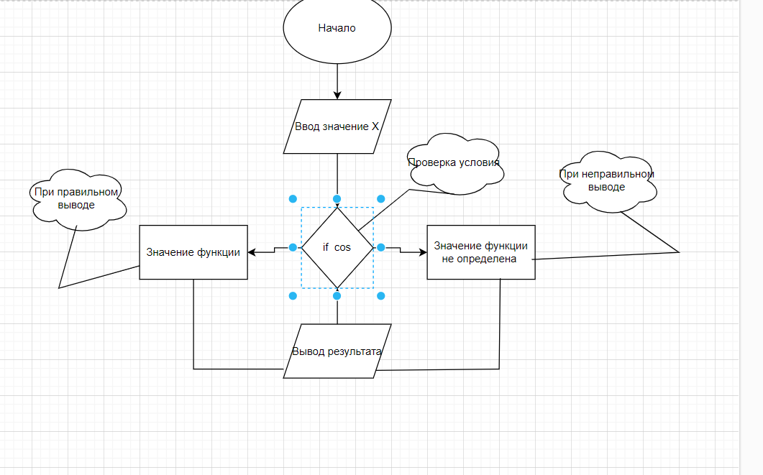

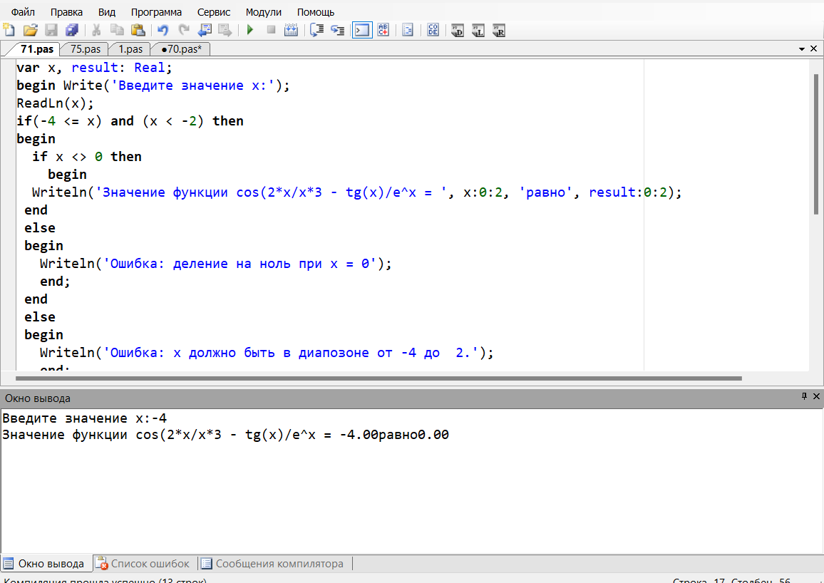  
  
  
  
  
  
  
  
  
  
  
  
  
  
  
  
  
  
  
  
  
  
  
  
  
  
  
  
  
  
  
  
  
  
4. 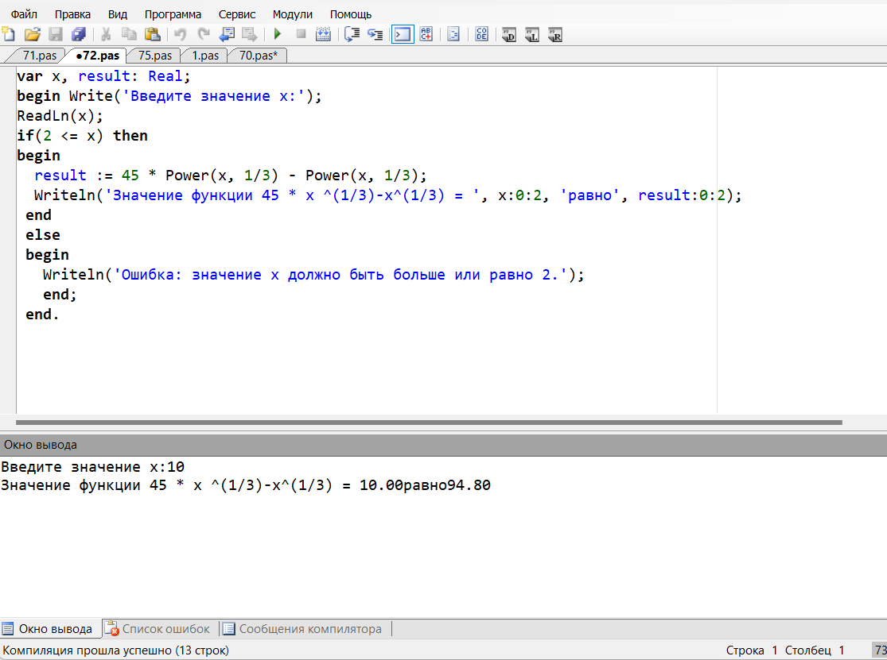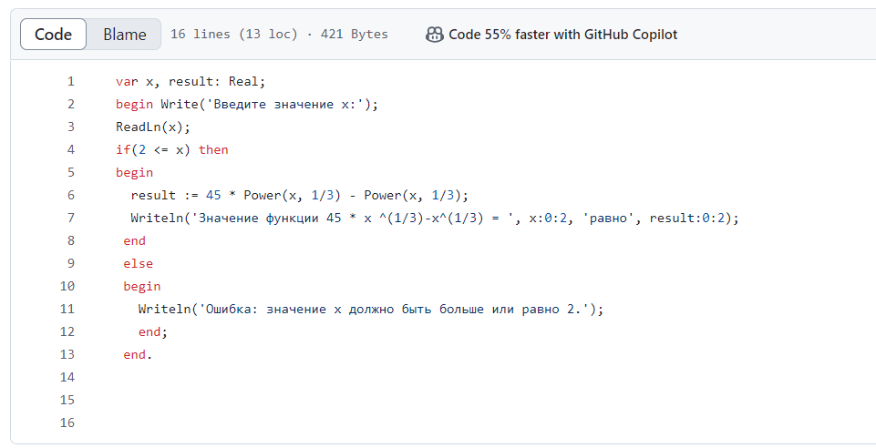

5. Вычислить значение функции на интервале [-11,4] с шагом 0,3   
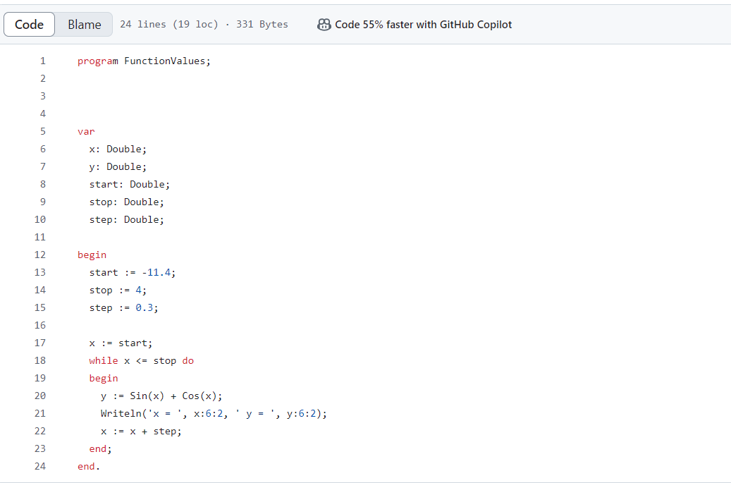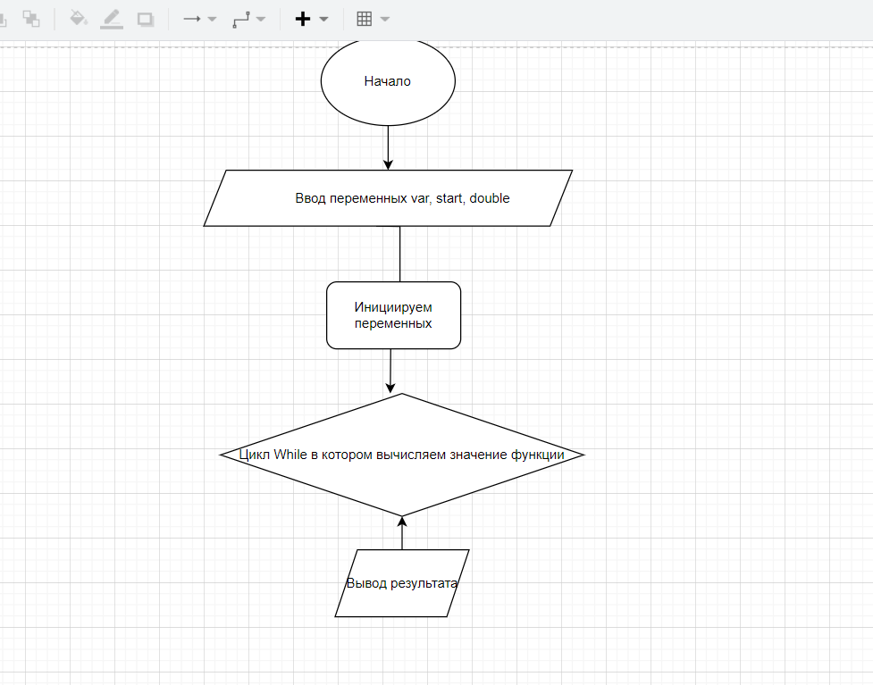

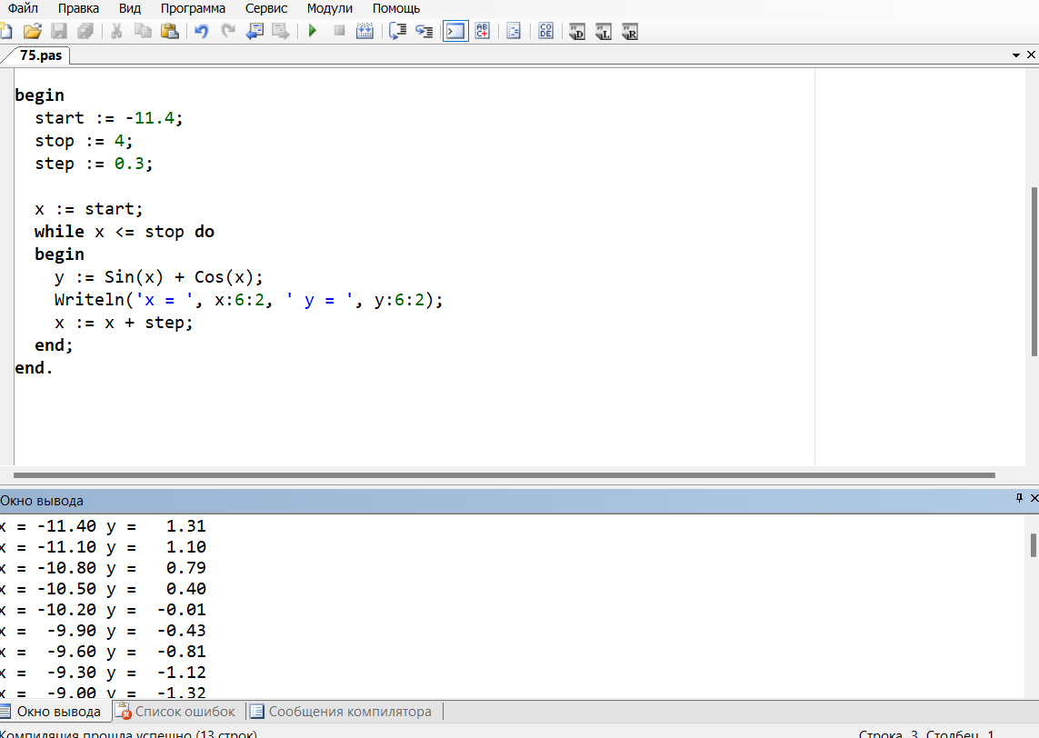  
  
  
  
  
  
  
  
  
  
  
  
  
  
  
  
  
  
  
  
  
  
  
  
  
  
  
  
  
  
  
  
  
  
 Вывод   
  
Мне пришлось столкнутся с изучением новых команд, таких как Writeln, которая вывод на консоль определенный текст, изучить цикл While, научится рисовать схемы на компьютере. Так же первый раз делая такой отчет